CURRICULUM VITAE abrégé du
porteur paramédical
Appel d’offres GIRCI AURA 2021

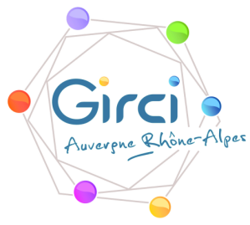

Dans le cas où le porteur du projet n’est pas un IDE, il doit désigner un investigateur coordonnateur à son projet (médecin, cadre infirmier, IDE). Le porteur paramédical doit compléter le CV ci-dessous.

Nom : | Prénom :
Date de naissance :
Fonction:
Adresse professionnelle :

Tel :
Adresse e-mail :

Formation
Diplômes :

Spécialité(s) ou Compétence(s) :

Expérience en recherche
Formation aux BPC
OUI | NON
Précisez « mois / année » de la dernière formation :
Fournir attestation si disponible
Participation à des projets de recherche
OUI | NON
Liste des projets et coordonnateurs des projets :

Une formation aux Bonnes Pratiques Cliniques datant de moins de 2 ans est vivement recommandée mais non obligatoire

